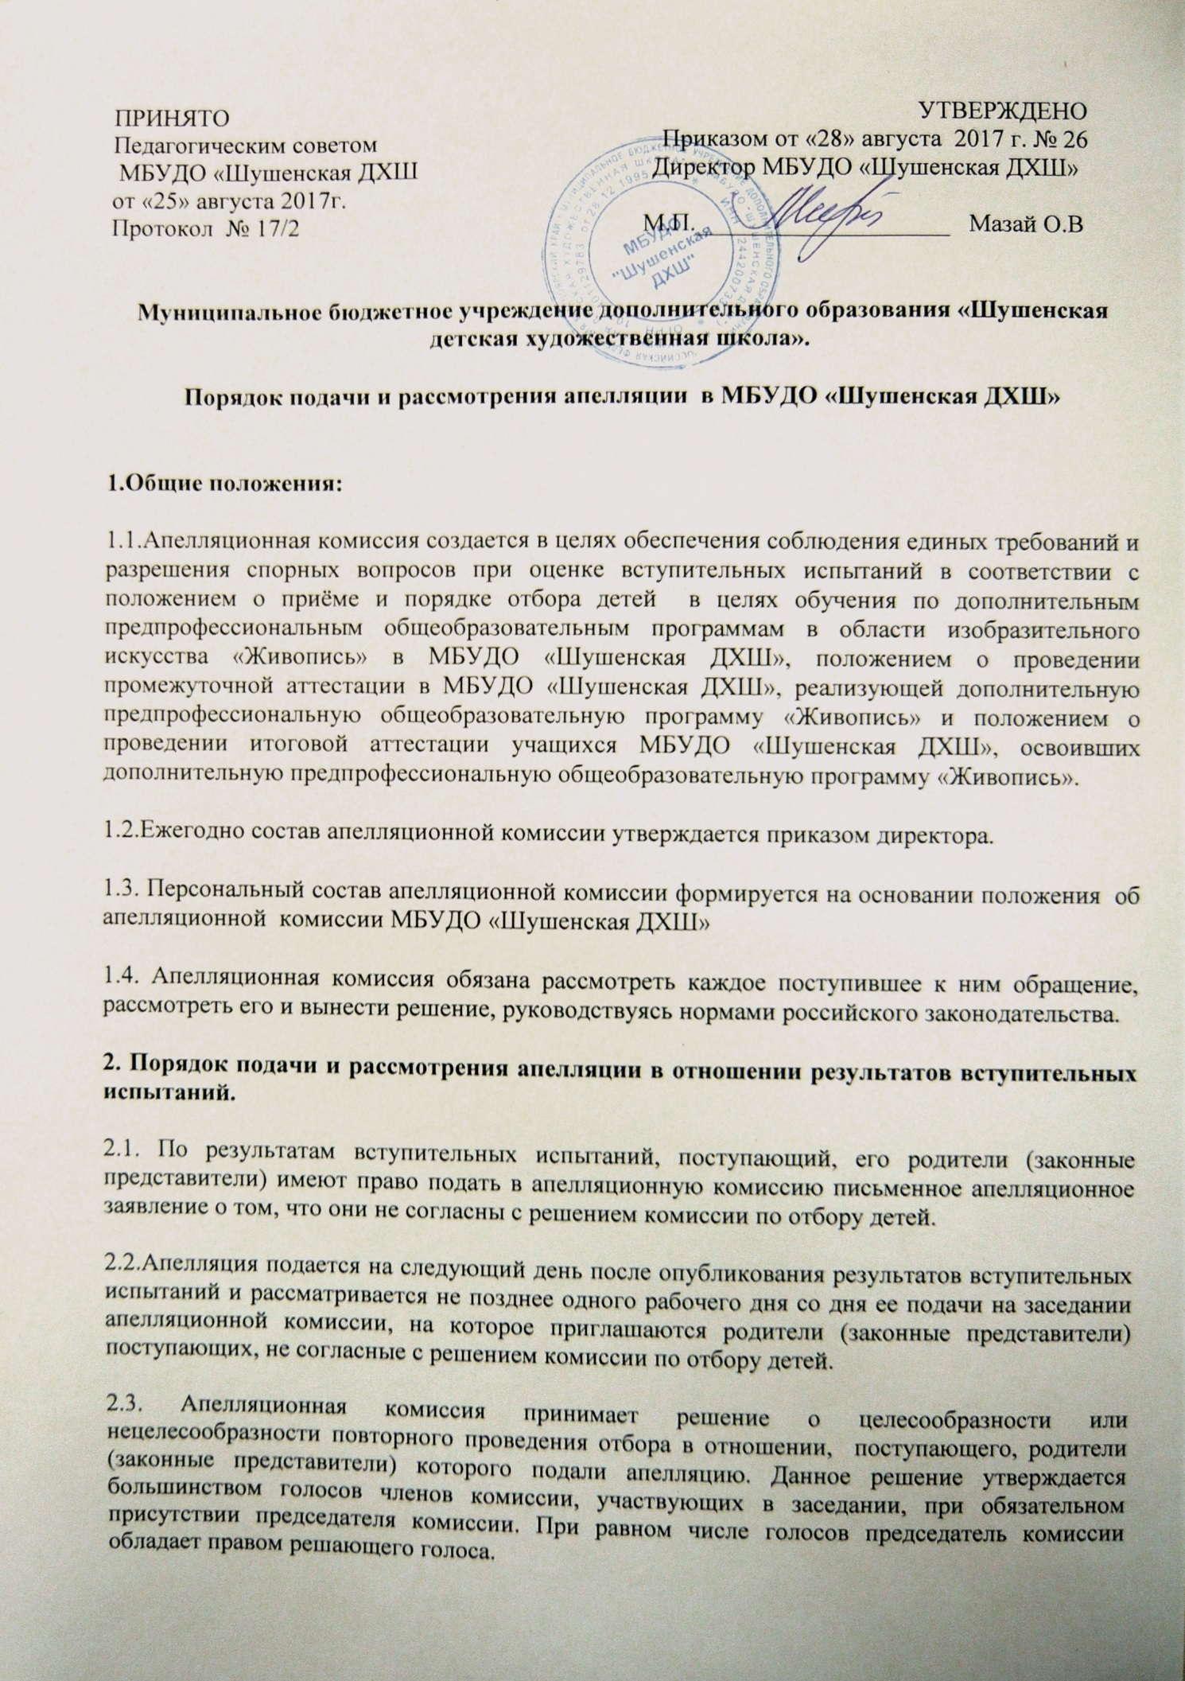

ПРИНЯТО  Педагогическим советом  МБУДО «Шушенская ДХШ  от «25» августа 2017г.  Протокол № 17/2 | УТВЕРЖДЕНО  Приказом от «28» августа 2017 г. № 26  Директор МБУДО «Шушенская ДХШ»  М.П.____________________ Мазай О.В

Муниципальное бюджетное учреждение дополнительного образования «Шушенская детская художественная школа».

Порядок подачи и рассмотрения апелляции в МБУДО «Шушенская ДХШ»

1.Общие положения:

1.1.Апелляционная комиссия создается в целях обеспечения соблюдения единых требований и разрешения спорных вопросов при оценке вступительных испытаний в соответствии с положением о приёме и порядке отбора детей в целях обучения по дополнительным предпрофессиональным общеобразовательным программам в области изобразительного искусства «Живопись» в МБУДО «Шушенская ДХШ», положением о проведении промежуточной аттестации в МБУДО «Шушенская ДХШ», реализующей дополнительную предпрофессиональную общеобразовательную программу «Живопись» и положением о проведении итоговой аттестации учащихся МБУДО «Шушенская ДХШ», освоивших дополнительную предпрофессиональную общеобразовательную программу «Живопись».

1.2.Ежегодно состав апелляционной комиссии утверждается приказом директора.

1.3. Персональный состав апелляционной комиссии формируется на основании положения об апелляционной комиссии МБУДО «Шушенская ДХШ»

1.4. Апелляционная комиссия обязана рассмотреть каждое поступившее к ним обращение, рассмотреть его и вынести решение, руководствуясь нормами российского законодательства.

2. Порядок подачи и рассмотрения апелляции в отношении результатов вступительных испытаний.

2.1. По результатам вступительных испытаний, поступающий, его родители (законные представители) имеют право подать в апелляционную комиссию письменное апелляционное заявление о том, что они не согласны с решением комиссии по отбору детей.

2.2.Апелляция подается на следующий день после опубликования результатов вступительных испытаний и рассматривается не позднее одного рабочего дня со дня ее подачи на заседании апелляционной комиссии, на которое приглашаются родители (законные представители) поступающих, не согласные с решением комиссии по отбору детей.

2.3. Апелляционная комиссия принимает решение о целесообразности или нецелесообразности повторного проведения отбора в отношении, поступающего, родители (законные представители) которого подали апелляцию. Данное решение утверждается большинством голосов членов комиссии, участвующих в заседании, при обязательном присутствии председателя комиссии. При равном числе голосов председатель комиссии обладает правом решающего голоса.

3. Порядок подачи и рассмотрения апелляции в отношении результатов промежуточной или итоговой аттестации.

3.1. По результатам промежуточной или итоговой аттестации, обучающийся, его родители (законные представители) имеют право подать в апелляционную комиссию письменное апелляционное заявление о том, что они не согласны с той, оценкой, которая была поставлена в табель преподавателем или педагогическим советом во время смотра работ.

3.2. Апелляция подается в течении 3 дней после, того как обучающемуся стала известна его оценка за промежуточную или итоговую аттестацию и рассматривается не позднее одного рабочего дня со дня ее подачи на заседании апелляционной комиссии, на которое приглашаются родители (законные представители) обучающегося, не согласные с оценкой за промежуточную или итоговую аттестацию.

3.3. Апелляционная комиссия принимает решение о справедливости или не справедливости оценки, и может назначить переаттестацию. Данное решение утверждается большинством голосов членов комиссии, участвующих в заседании, при обязательном присутствии председателя комиссии. При равном числе голосов председатель комиссии обладает правом решающего голоса.

4. Заключительные положения.

4.1. Решение апелляционной комиссии подписывается председателем данной комиссии и доводится до сведения подавших апелляцию родителей (законных представителей) под роспись в течение одного дня с момента принятия решения.

4.2. На каждом заседании апелляционной комиссии ведется протокол.

